31.2
А 85 2217882 аб 2090974 оф
Арсенов, О. О. Никола Тесла. Открытия реальные и мифические : [вся правда о таинственном ученом] / О. Арсенов. – Москва : Эксмо, 2010. – 336 с., [8] л. ил. : ил., цв. ил. портр.. – (Открытия, которые потрясли мир).

28.02
Б 20 2080910 аб
Баландин, Р. К. Анти-Дарвин. Миражи эволюции / Р. Баландин. – Москва : Яуза : Эксмо, 2010. – 348, [2] с. : ил.. – (Никола Тесла и магия науки).

2058795 оф
Баландин, Р. К. От Николы Теслы до большого взрыва : научные мифы / Р. К. Баландин. – Москва : Эксмо : Яуза, 2009. – 350 с. – (Никола Тесла и магия науки).

68
Б 37 2042886 аб
Бегич, Н. Никола Тесла и его дьявольское оружие. Главная военная тайна США / Н. Бегич, Д. Мэннинг. – Москва : Яуза : Эксмо, 2008. – 381 с. – (Рассекреченная история).

60
Б 91 2080340 аб
Буровский, А. М. Человек будущего : какими мы станем? / А. Буровский. – Москва : ЭКСМО : Яуза, 2010. – 283, [3] с. : ил.. – (Никола Тесла и магия науки).

М302911 оф
Кравченко, Э. Н. Станция "Никола Тесла" для телеграфной сети СССР / Э. Н. Кравченко. – Москва : Связь, 1976. – 96 с. : ил.

31.2
М 34 2134057 аб
Матонин, Е. В. Никола Тесла : [16+] / Е. Матонин. – Москва : Молодая гвардия, 2014. – 379, [1] с., [16] л. ил., портр., факс.. – (Жизнь замечательных людей. Серия биографий / Основана в 1890 году Ф. Павленковым и продолжена в 1933 году М. Горьким. Вып. 1686 (1486)).

22.3г
П 27 2114956 аб
Перельман, М. Е. Наблюдения и озарения, или Как физики выявляют законы природы : от Аристотеля до Николы Теслы / М. Е. Перельман. – Изд. 2-е. – Москва : ЛИБРОКОМ, макет 2013 (cop. 2011). – 212, [1] с. : ил., портр.. – (Науку – всем! Шедевры научно-популярной литературы. Физика).

2078826 оф
Пиштало, В. Никола Тесла. Портрет среди масок : роман / В. Пиштало. – Санкт-Петербург : Азбука-классика, 2010. – 381, [2] с.. – (The Big Book).

2095163 оф
Рыков, А. Тесла против Эйнштейна / А. Рыков. – Москва : Яуза : Эксмо, 2010 [т.е. 2009]. – 252, [2] с. ; 21 с.. – (Никола Тесла. Рассекреченная история).
751631 оф 751632 оф
Ржонсницкий, Б. Н. Никола Тесла / Б. Н. Ржонсницкий. – Москва : Мол. гвардия, 1959. – 222 с., 7 л. ил. : ил.. – (Жизнь замечательных людей. Серия биографий. Вып. 12 (278)).

31.2
С 28 2128939 пс
Сейфер, М. Никола Тесла. Повелитель Вселенной / М. Сейфер ; перевод с английского Е. Моисеевой. – Москва : Эксмо : Яуза, 2013. – 605 с., [8] л. ил., портр.. – (Запрещенная история. От вас это скрывают!).

31.2
С 28 2209506 аб
Сейфер, М. Никола Тесла. Повелитель Вселенной / Сейфер М. ; [перевод с английского Е. Моисеевой ; оформление художника П. Ильина]. – Москва : Яуза: ЭКСМО, 2009. – 605 с., [8] л. ил., портр.. – (Раскрытые тайны).

2121281 оф
Тесла, Н. Власть над миром / Н. Тесла. – Москва : Алгоритм, 2013. – 253, [2] с. : ил.. – (Титаны XX века).

31.2
Ф 36 2149182 аб
Фейгин, О. О. Никола Тесла. Наследие великого изобретателя : [0+] / О. Фейгин. – 3-е изд.. – Москва : Альпина нон-фикшн, 2016. – 324, [2] с. : ил., портр. – (Тайны атомного века).
2095164 оф
Хайленд, Г. Никола Тесла и утерянные секреты нацистских технологий / Г. Хайленд ; [перевод с английского А. Криволапова]. – Москва : Яуза-пресс, 2010. – 317, [2] с.. – (Никола Тесла. Рассекреченная история).

М832270 оф
Цверава, Г. К. Никола Тесла. 1856-1943 / Г. К. Цверава ; Академия наук СССР. – Ленинград : Наука, Ленингр. отд-ние, 1974. – 212 с., 1 л. портр.. – (Научно-биографическая серия).

2217684 оф
Чейни, М. Тесла. Человек из будущего / М. Чейни ; перевод с английского Н. Л. Сизовой. – Москва : Эксмо, 2011. – 477, [1] с., [8] л. ил. : ил., портр.. – (Раскрытые тайны).

********************
Баландин, Р. Два сверхоружия – тектоническое и климатическое. Ч. 1. Тектоническое оружие. Никола Тесла и геодинамика / Р. Баландин // Техника-молодежи. – 2023. – № 3. – С. 8-9 : фот.
Первый проект тектонического оружия Николы Теслы – механический генератор колебаний.

Мир, придуманный Николой Тесла / подготовил В. Суриков // Эксперт. – 2018. – № 5. – С. 60 : цв. фот.
Информация о новом телевизионном проекте Discovery Channel "Тесла: рассекреченные архивы", посвященном загадочным обстоятельствам смерти Николы Теслы.
Никола Тесла в своей лаборатории в Колорадо-Спрингс // Огонек. – 2018. – № 18. – С. 46 : 1 фот.
Фотография 1899 года: Никола Тесла в своей лаборатории в Колорадо-Спрингс.

Рябухин, Б. Тесла: человек-легенда / Б. Рябухин // Мир транспорта. – 2018. – Т. 16, № 4. – С. 258-264 : ил.: 1 фото.

Чего боялся Никола Тесла? // Вокруг света. – 2025. – № 5. – С. 83 : фот.
Анализируя психологический портрет изобретателя, психиатры пришли к выводу, что он страдал множеством неврозов и фобий.

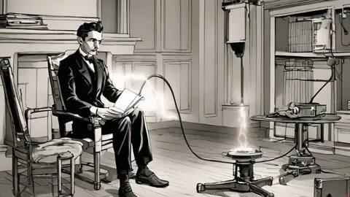



Информационно-библиографический отдел

«Человек,
приручивший
молнию»:
к 170-летию со дня рождения сербского и американского физика и изобретателя
Николы Теслы
(1856–1943)

Рекомендательный список литературы за 1959-2025 гг.

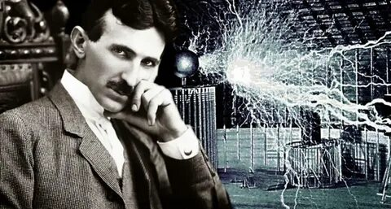

Киров, 2026 г.
16+

